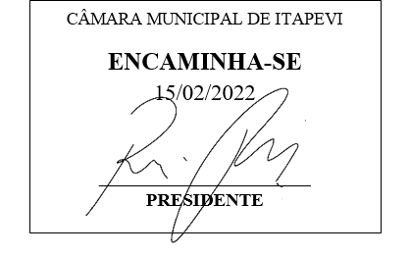
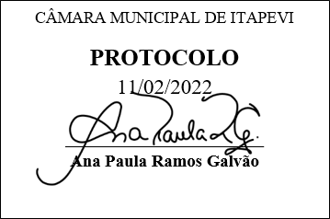
INDICAÇÃO nº 911/2022

Súmula: Indico ao Poder Executivo Municipal na pessoa do Excelentíssimo Senhor Prefeito Igor Soares Ebert, junto a Secretaria Municipal de Infraestrutura e Serviços Urbanos Sr. Marcos de Oliveira Anjos, para que seja feito recapeamento asfáltico entre a Av. Pedro Paulino, 1184 e a Estrada do Sapiantã, altura do número 1441 – COHAB II.

INDICO à Mesa, na forma regimental vigente, que seja oficiado ao poder Executivo Municipal, na pessoa do Excelentíssimo Senhor Prefeito Igor Soares Ebert, junto a Secretaria Municipal de Infraestrutura e Serviços Urbanos Sr. Marcos de Oliveira Anjos, para que seja feito recapeamento asfáltico entre a Av. Pedro Paulino, 1184 e a Estrada do Sapiantã, altura do número 1441 – COHAB II.

JUSTIFICATIVA
Senhor Presidente,
Senhores Vereadores,
Senhoras Vereadoras,

O recapeamento asfáltico entre as ruas Pedro Paulino, próximo ao Centro de Reabilitação e a Estrada do Sapiantã próximo ao pesqueiro Navarro, faz-se necessário, devido ao grande número de buracos e desnivelamento que se encontram nessas ruas devido a instalação de dutos para instalação de gás, redes de esgotos e água, pois é um bairro que está sendo construído condomínios e são serviço necessário que acabam afetando os motoristas que por ali passam com seus veículos e estão sendo danificados.
Sala das Sessões Bemvindo Moreira Nery, 07 de fevereiro de 2022.
Mauricio Alonso Murakami
(Mauricio Japa)
Vereador

